**Звіт про виконання практичних завдань до лекцій з курсу Технології програмування на мові Python**

Сиров Віталій КБ-241

Звіт до Теми №1

Функції та змінні

Під час виконання практичного завдання до Теми №1 було надано варіанти рішення до наступних задач:

**Перетворення рядка**

Обернути рядок в зворотному порядку

Хід виконання завдання: виконав завдання створивши просту програму

Текст програми:

|  |
| --- |
| text = "Python найкращий"  print(text[::-1]) |

Виконати тестування функцій, що працюють з рядками: strip(), capitalize(), title(), upper(), lower().

Хід виконання завдання: просту програму

Текст програми:

|  |
| --- |
| def test_string_methods():      text = "   hello world   "      print("Оригінал:", repr(text))      print("strip():", repr(text.strip()))      print("capitalize():", text.strip().capitalize())      print("title():", text.strip().title())      print("upper():", text.strip().upper())      print("lower():", text.strip().lower())  test_string_methods() |

Написати функцію пошуку дискримінанту квадратного рівняння

Хід виконання завдання: просту програму

Текст програми:

|  |
| --- |
| def disc(a: float, b: float, c: float) -> float:      return b**2 - 4*a*c  a, b, c = 1, -3, 2  print(f"Дискримінант для a={a}, b={b}, c={c}: {disc(a, b, c)}") |

Посилання на github: https://github.com/Renssell/TP-CB-241-VitaliySyrov

Знімок екрану з посилання на github: 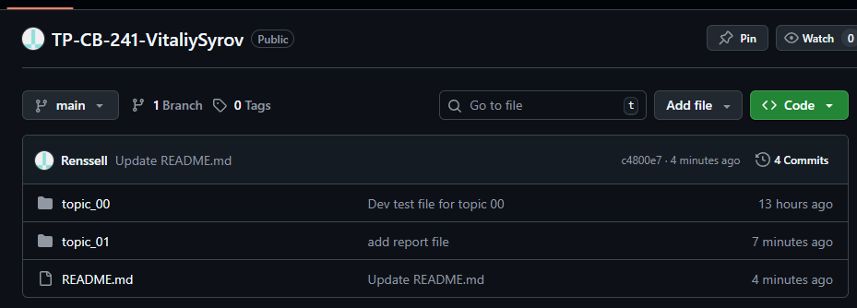

**Звіт про виконання практичних завдань до лекцій з курсу Технології програмування на мові Python**

Сиров Віталій КБ-241

Звіт до Теми №2

Умовний перехід

Під час виконання практичного завдання до Теми №2 було надано варіанти рішення до наступних задач:

1. **Написати функцію пошуку коренів квадратного рівняння використовуючи функцію розрахунку дискримінанту з попередньої теми та умовні переходи.**

Хід виконання завдання:

Виконав завдання, створивши просту програму

Текст програми:

|  |
| --- |
| from math import sqrt  def disc(a: float, b: float, c: float) -> float:      return b**2 - 4*a*c  a, b, c = 1, -3, 2  print(f"Дискримінант для a={a}, b={b}, c={c}: {disc(a, b, c)}")  def root(a: float, b: float, c: float):      d = disc(a, b, c)      if d > 0:          x1 = (-b + sqrt(d)) / (2 * a)          x2 = (-b - sqrt(d)) / (2 * a)          return x1, x2      elif d == 0:          x = -b / (2 * a)          return x,      else:          return None  print(f"Корені: {root(a, b, c)}") |

**2) Написати програму калькулятор використовуючи if else конструкцію. Кожна операція має бути виконана в окремій функції.**

Хід виконання завдання:

Виконав завдання, створивши просту програму

Текст програми:

|  |
| --- |
| import math  def add(a:float, b: float):      return a+b  def sub(a:float,b:float):      return a-b  def mul(a:float,b:float):      return a*b  def div(a:float,b:float):      if b!=0:          return a/b      else:          return "Impossible"  def calc():      a = float(input("Enter first number: "))      b=float(input("Enter second number: "))      op = input("Operation mod (add, sub, div, mul): ")      if op=="add":          result = add(a,b)      elif op=="sub":          result = sub(a,b)      elif op=="mul":          result = mul(a,b)      elif op=="div":          result = div(a,b)      else:          print("Невідома операція!")          return        print(f"Result: {result}")  calc() |

**3) Написати програму калькулятор використовуючи match конструкцію. Кожна операція має бути виконана в окремій функції**

Хід виконання завдання:

Виконав завдання, створивши просту програму

Текст програми:

|  |
| --- |
| import math  def add(a:float, b: float):      return a+b  def sub(a:float,b:float):      return a-b  def mul(a:float,b:float):      return a*b  def div(a:float,b:float):      if b!=0:          return a/b      else:          return "Impossible"  def calc():      a = float(input("Enter first number: "))      b=float(input("Enter second number: "))      op = input("Operation mod: +,-,*,/ ")      match op:          case"+":              result = add(a,b)          case"-":              result = sub(a,b)          case"*":              result = mul(a,b)          case"/":              result = div(a,b)          case _:              print(f"Wrong mod")              return          print(f"Result: {result}")  calc() |

Посилання на github: https://github.com/Renssell/TP-CB-241-VitaliySyrov

Знімок екрану з посилання на github:

